2023年
中国共产主义青年团长春市二道区委员会
部门预算公开

二〇二三年一月九日

目 录

第一部分 部门概况
一、主要职能
二、机构设置及部门预算单位构成
第二部分 2023年度部门预算表
一、财政拨款收支总表
二、一般公共预算支出表
三、一般公共预算基本支出表
四、一般公共预算 “三公”经费支出表
五、政府性基金预算支出表
六、部门收支总表
七、部门收入总表
八、部门支出总表
第三部分 2023年度部门预算情况说明
一、2023年财政拨款收支情况
二、2023年一般公共预算支出情况
三、2023年一般公共预算基本支出情况
四、2023年一般公共预算 “三公”经费支出表情况
五、2023年政府性基金预算支出表情况
六、2023年部门收支总表情况
七、2023年部门收入总表情况
八、2023年部门支出总表情况
九、运行经费支出情况
十、政府采购支出情况
十一、国有资产占用情况
十二、预算绩效情况
第四部分 名词解释

2023年
中国共产主义青年团长春市二道区委员会
部门预算公开

第一部分部门概述
一、主要职责
共青团是党的助手和后备军，是党和政府联系青年的桥梁和纽带。团区委是全区共青团组织的领导机关，在区委的领导下组织开展共青团工作和青少年工作。团区委机关的主要职责是：
（一）贯彻执行《中国共产党章程》、《中国共产主义青年团章程》和中央、省委、市委、区委要求，领导全区共青团工作和少先队工作。在区青联中发挥核心作用，对全区性青年社团组织进行指导和管理。
（二）贯彻落实党中央关于青年工作的方针、政策，根据党的中心任务和区委、团市委不同时期的工作部署，研究确定全区共青团工作的重点和主要措施，组织开展全区共青团工作，保持和增强共青团的政治性、先进性、群众性。
（三）参与制定全区青少年事业发展规划和青少年工作方针、政策，协助政府管理青少年事务。教育和引导全区团员青年践行社会主义核心价值观，不断巩固和扩大党执政的青年群众基础。
（四）培养有理想、有道德、有文化、有纪律的中国特色社会主义事业合格建设者和接班人，组织和带领青年在全区经济、政治、文化、社会、生态建设中发挥生力军和突击队作用。
（五）调查全区青少年思想动态和青年工作状况，研究全区青少年运动、青少年工作理论和思想教育问题，及时向区委和团市委反映青年思想动态，提出意见和建议，开展各种活动，加强正确引导。
（六）加强网上共青团建设，健全智慧共青团平台，综合运用互联网新技术实现对青少年的有效服务、联系和凝聚。加强对青少年的网上宣传教育，开展网络文明志愿行动，组织青少年积极开展网上舆论斗争，弘扬网上主旋律。
（七）坚持党建带团建，提高团的建设科学化水平，巩固团建工作基础，扩大团的组织覆盖，重点向非公有制经济组织、社会组织等新兴领域和社区（村）等基础领域延伸团的组织和工作覆盖。对所属单位、青少年活动阵地、青少年综合服务平台等事务进行规划和管理。
（八）参与全区有关青少年事务的法规制定和实施，受区委、区政府委托，处理和协调与全区青少年利益相关的事务，依法维护青少年的合法权益，切实服务青少年。会同有关部门做好未成年人保护工作，有效预防青少年违法犯罪。
（九）协助政府教育部门做好全区中小学生的教育管理工作，维护学校稳定和社会安定团结。
（十）培育青少年事务社会工作专业人才队伍，制定全区青年志愿服务工作规划、意见，指导青年志愿服务工作。
（十一）负责全区青年统战、青少年外事和区内外青少年团体的交流工作；团结青年统战对象，维护和促进祖国统一和民族团结；发展同各国青年组织及一些国际性、区域性青年组织的交往；开展青年友好交流和经济联络工作；负责青年工作方面的对外宣传。
（十二）加强全区专职、挂职、兼职团干部队伍建设，推动选好配强各级团组织负责人。落实从严治团，强化团员和团干部教育管理，提高综合素质，改进工作作风，严格团干部考核监督。
（十三）完成区委和区政府交办的其他任务。
二、内设机构
团区委无内设机构
三、预算基本情况
（一）部门预算单位构成
中国共产主义青年团长春市二道区委员会本级1个预算单位。
(二)预算单位人员构成情况
中国共产主义青年团长春市二道区委员会现有人员3人，在职人员3人。

第二部分 2023年度部门预算表
附件： 1.2023年财政拨款收支总表
部门预算公开表1
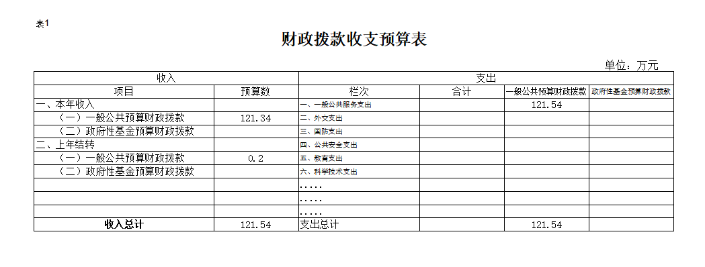
2.2023年一般公共预算预算支出表
部门预算公开表2
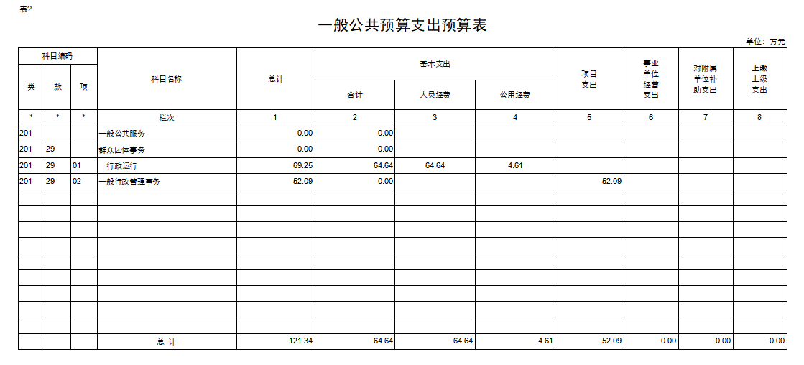

3.2023年一般公共预算部门基本支出表
部门预算公开表3
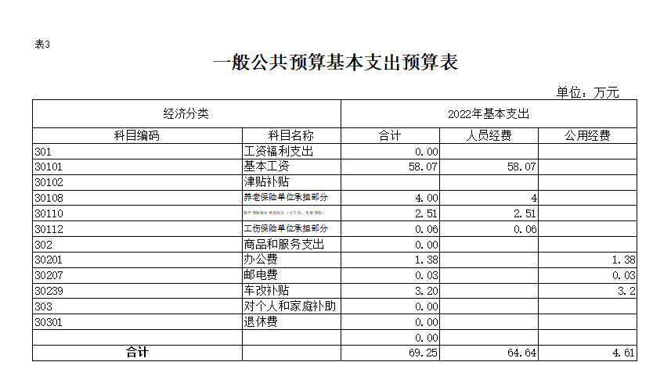
4.2023年预算“三公经费”支出表
部门预算公开表4
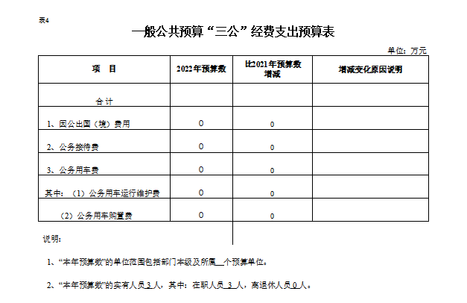
5.2023年预算基金支出表
部门预算公开5
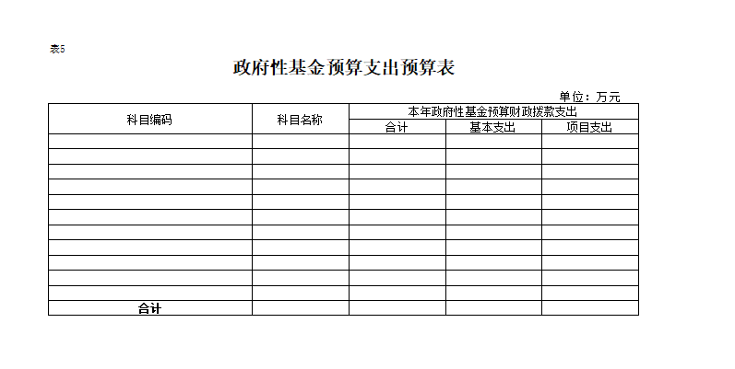
6.2023年预算部门收支总表
部门预算公开表6
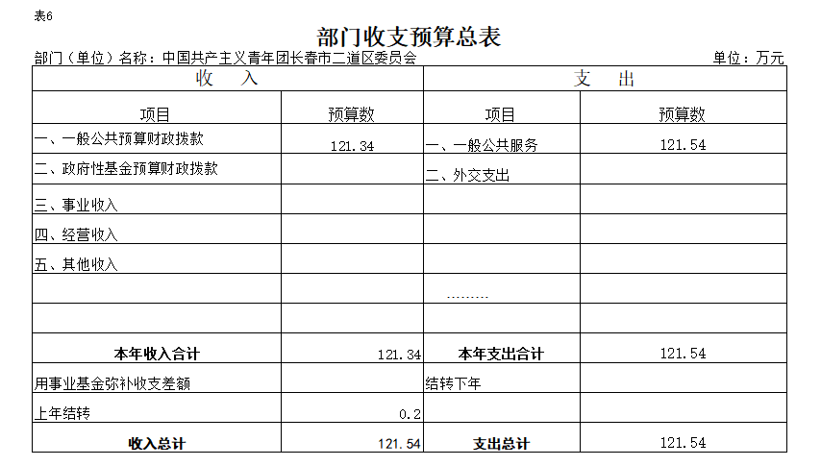

7.2023年部门收入总表表
部门预算公开表7
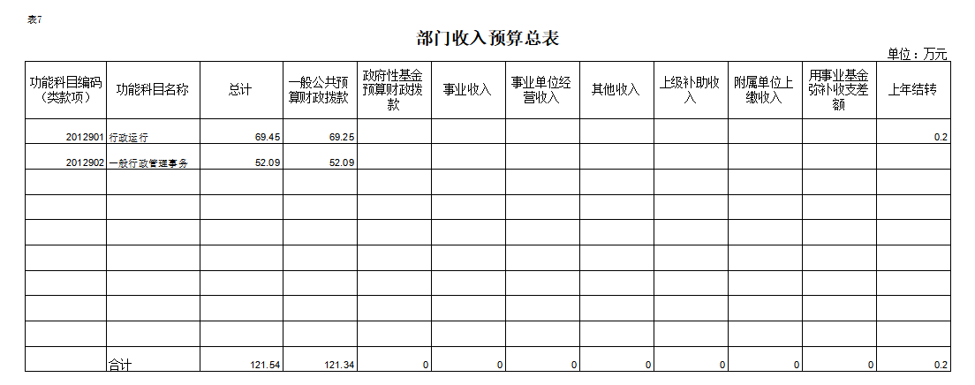
8.2023部门支出总表表
部门预算公开表8
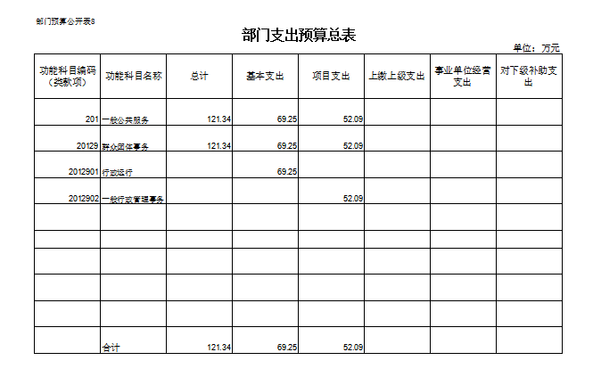

第三部分 2023年度部门预算情况说明
一、2023年财政拨款收支说明
2023年财政拨款121.34万元。
2023年财政预算支出121.34万元，其中，基本支出69.25万元，项目支出52.09万元。
二、一般公共预算支出表说明
人员经费支出64.64万元,公用经费支出4.61万元,项目支出52.09万元。
三、一般公共预算基本支出情况说明
工资福利支出64.64万元；人均经费1.41万元；车改补贴3.2万元。
共计基本支出69.25万元。
四、2023年“三公”经费预算情况说明
2023年“三公”经费预算数0万元。
团区委近年来无“三公”经费预算支出。
五、政府性基金预算说明
团区委无政府性基金预算
六、部门收支表说明
团区委2023总收入121.54万元，其中财政拨款121.34万元，上年结转0.2万元。
一般公共服务支出121.54万元。
七、部门收入总表情况
团区委2023总收入121.54万元，其中财政拨款121.34万元，上年结转0.2万元。
八、部门支出总表情况
按功能分类：一般公共服务支出121.54万元。
科目分类：基本支出69.45万元，项目支出52.09万元。
九、机关运行经费支出情况
2023年团区委的机关运行经费财政拨款支出1.41万元，其中办公费1.41万元。
十、政府采购支出情况
2023年团区委无政府采购项目预算。
十一、国有资产占用情况
团区委无国有资产占用情况
十二、预算绩效情况
2023年团区委无列入部门预算项目

第四部分 名词解释
一、财政拨款收入：指中央财政当年拨付的资金。
二、其他收入：指除上述“财政拨款收入”、“事业收入”、“事业单位经营收入”等以外的收入。主要是按规定动用的售房收入、存款利息收入等。
三、上年结转：指以前年度尚未完成，结转到本年仍按原规定用途继续使用的资金（预算中为预计数）。
四、基本支出：指为保障机构正常运转、完成日常工作任务而发生的人员支出和公用支出。
五、项目支出：指在基本支出之外为完成特定行政任务和事业发展目标所发生的支出。
六、三公经费：是指中央部门用财政拨款安排的因公出国（境）费、公务用车购置及运行费和公务接待费。其中，因公出国（境）费反映单位公务出国（境）的国际旅费、国外城市间交通费、住宿费、伙食费、培训费、公杂费等支出；公务用车购置及运行费反映单位公务用车车辆购置支出（含车辆购置税）及租用费、燃料费、维修费、过路过桥费、保险费、安全奖励费用等支出；公务接待费反映单位按规定开支的各类公务接待（含外宾接待）支出。
七、机关运行费：为保障行政单位（包括实行公务员管理的事业单位）运行用于购买货物和服务的各项资金，包括办公及印刷费、邮电费、差旅费、会议费、福利费、日常维修费、专用材料及一般设备购置费、办公用房水电费、办公用房取暖费、办公用房物业管理费、公务用车运行维护费以及其他费用。

